
★启用前
2020年普通高等学校招生全国统一考试（新高考Ⅱ卷）
历史
一、选择题：本题共20小题，每小题2分，共40分。在每小题给出的四个选项中，只有一项符合题目要求。
1.西周初，为了在各地部署监察力量，由王族带领归顺的外族进驻各地，与土著长期混居。此举
A.加强了对新拓版图的控制
B.改变了早期宗法制的核心
C.实现了从诸侯争霸到皇权的统一
D.延续了选举部落贤人为王的传统
2.图1是从汉至明的服饰示意图，所体现的阶层特征表明了
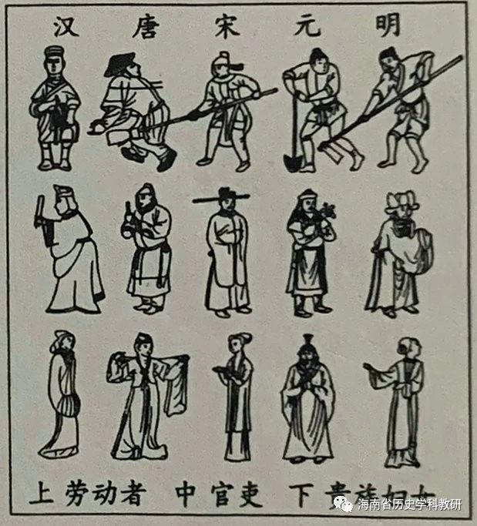
图1
A.统一多民族国家的发展历程
B.礼制对中国服饰的深远影响
C.男耕女织小农经济的历史变迁
D.中国传统文化主流思想的演变
3. 表1唐诗（摘录）
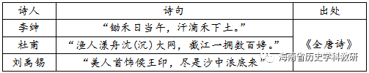
由表1可见
A.民族交融促进了文化的发展
B.宫廷文化已经普及到民间
C.文学创作推动社会阶层流动
D.劳动生活是诗歌创作来源
4.《东京梦华录》记载了北宋都城汴京的一景：“亦同或有卖洗面水、腹点汤茶药者，直至天明。其杀猪羊作坊，每人担猪羊及车子上市，动即百数。”此景的出现，表明
A.经济重心开始南移
B.宽松环境利于商业繁荣
C.官营手工业的发展
D.重农抑商政策已经改变
5.《明夷待访录》载：“古者不传子而传贤，其视天子之位去留犹夫宰相也。其后天子传子，宰相不传子。天子之子不皆贤，尚赖宰相传贤，足相补救，则天子亦不失传贤之意。”这一论述表明该书作者
A.主张废除宰相制
B.倡导无为而治
C.倾向于限制君权
D.反对王位世袭
6.民俗钱币是古钱币的一种，大多由民间私制而成，是民俗文化的载体。图2寓意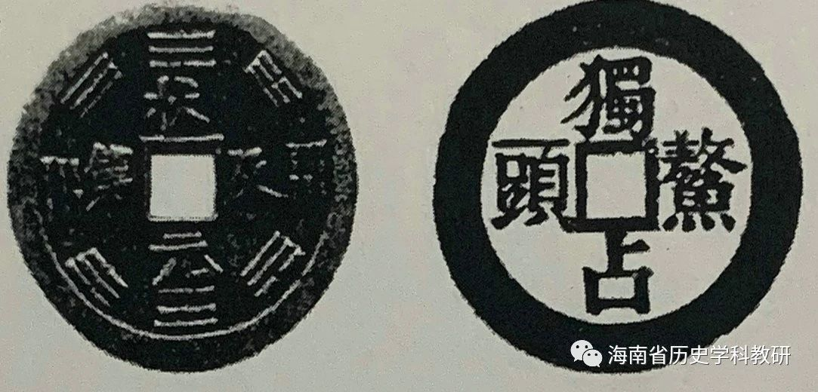
图2 清代民俗钱币图案
A.学以致用的价值取向
B.仁者爱人的思想主张
C.心外无理的哲学思想
D.克己复礼的行为规范
7.有一学者认为，近代中国曾出现过一系列努力，旨在改造政权到某一程度，使之一方面得以顺利参加近代世界的种种活动，另一方面又无须彻底改变中国传统价值观念和体现这些观念的制度。最能佐证该学者观点的是
A.洋务运动 B.辛亥革命C.新文化运动 D.五四运动
8.1902年，中国部分地区遺遇了癌疫，《大公报》给予极大关注，在社会各界人士投递的稿件中出现了“微生物”等词，还有一则来函写道：“凡有害于民者，莫不出示以严禁之，卫生有术，故能疠疫潜销焉。”这表明
A.大众传媒从根本上改变了人们日常生活方式
B.近代科学的卫生观念在防治疫病中得到传播
C.细胞学说开始成为探究生命科学的理论基础
D.癌疫彻底改变了人们观察世界的角度和方法
9.1927年8月-1937年6月，一大批共产党人和受共产党影响的知识分子不惧“白色恐怖”的威胁，仍翻译出版大量的马克思、恩格斯著作。时人评论道：“在这时，一个教员或一个学生，书架上没有几本马克思的书，总要被人雕不起的。”这反映了
A.社会各阶层认清了资本主义本质
B.革命志士坚定的理想信念
C.知识分子普遍接受了马克思主义
D.中国民主革命出现新高潮
10.1945年2月，晋察军区决定将主要发展方向放在热辽和雁北地区。5月，晋冀军区发起雁北攻势作战，在50余天内歼灭日伪军1100余人，扩大解放区5000多平方公里解放人口约40万，据此可知
A.抗日战争进入防御阶段
B.全国军民开始奋起抗战
C.战略决战正式拉开序幕
D.敌后战场发挥重要作用
11.1949年春夏之问，当中国革命战争即将胜利时，毛泽东为制定新中国的外交政策先后提出了三条方针，其中，“另起炉灶”外交方针所回答的问题是
A.如何对待苏联和其他社会主义国家
B.如何着手建立自己的外交关系
C.如何处理好世界和平与发展的关系
D.如何对待美国和其他帝国主义
12.表2 1949-1952年农民黄币收入情况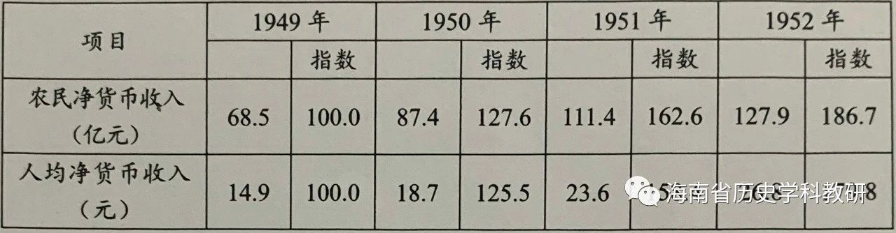
表2中农民货币收入的变化主要得益于
A.第一个五年计划实行
B.农业合作化在全国基本实现
C.土地改革的全面开展
D.社会主义公有制的基本确立
13.中国共产党领导中国人民在社会主义革命和建设的伟大实践中，凝聚成了井冈山精神长征精神、延安精神、大庆精神等各具特色的时代精神。其中，大庆精神产生于20世纪
A.一二十年代B.三四十年代C.五六十年代D.七八十年代
14.罗马法学说为英国《权利法案》、美国1787年宪法和法国《民法典》等法律奠定了理论基础。据此推断，罗马法与近代欧美国家法律都
A.体现三权分立的原则
B.保障多党轮流执政
C.维护议会至上的权力
D.蕴含人文主义精神
15.据钱乘且等所著《世界现代化进程》记载，德国皇帝威廉二世(1859~1941)在位20多年，却从来没有读过宪法，也不了解宪法。威廉二世曾说：“把德意志帝国锤炼出来的是士兵和军队，而不是议会的决议。”这反映出
A.资本主义政治制度尚未确
B.德国仍然处于四分五裂的状态
C.普鲁士未占据帝国统治地位
D.资产阶级改革的保守和不彻底
16.1920年，莫斯科最大的集市被取缔，随后全国各地的集市买卖都被查禁。供应城市的粮食约有一半是由“背口袋的人”从农村背进城里的，“背口袋的人”成了当时最受欢迎的人，产生这一现象的原因是
A.战时共产主义政策的实行
B.新经济政策的出台
C.农业集体化运动全面推行
D.斯大林模式的确立
17.作家约翰·斯坦贝克在《愤怒的葡萄》(1939年)一书中描述了美国贫苦农民的处境：他们静静地站在那儿看着土豆漂走，听着尖叫的猪被杀死在河沟里，被埋上生石灰在这些人的灵魂深处，愤怒的葡萄正在长成。该作家这一描述
A.揭示了资本主义经济危机的规律
B.表明应理性看待美国政府政策
C.呼吁扩大联邦储备委员会的权力
D.说明了美国联邦制确立的历程
18.1950年以后的20年里，大多数发达市场经济国家持续的高增长率使经济定期波动的特点大为改观。西欧在1952年和1958年出现两次衰退，但每次衰退的程度都很轻，衰退后都继之以更高的增长率。这主要得益于
A.“自由放任”政策推行
B.“福利国家”的规模缩小
C.国家对经济的宏观调控
D.“新经济”增长模式出现
19.20世纪70年代以前，拉美各国外交政策的意识形态一直很浓。70年代，拉美大多数国家承认国际关系中的多种意识形态，主张不同社会政治制度国家和平共处，开展“多元外交”。这一变化
A.顺应了世界政治格局多极化趋势
B.推动了亚非拉国家不结盟运动正式形成
C.表明了“一超多强”局面的出现
D.旨在应对欧盟国际地位提高带来的挑战
20.图3是有关古巴导弹危机的一幅漫画。该漫画
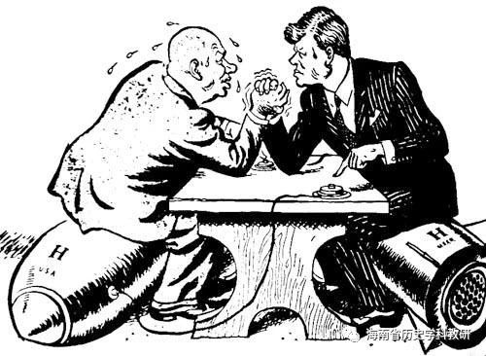
图3
A.受到了印象画派的影响
B.体现了现实主义的风格
C.展现了古巴导弹危机的全貌
D.凸显了“魔幻现实主义”特色
二、非选择题：共60分。第21-23题为必考题，每个试题考生都必须作答。第24-26题为选考题，考生根据要求作答。
(一)必考题：共45分
21.阅读材料，完成下列要求。(15分)
材料
表3中国人口数量在世界人口总数中的比例
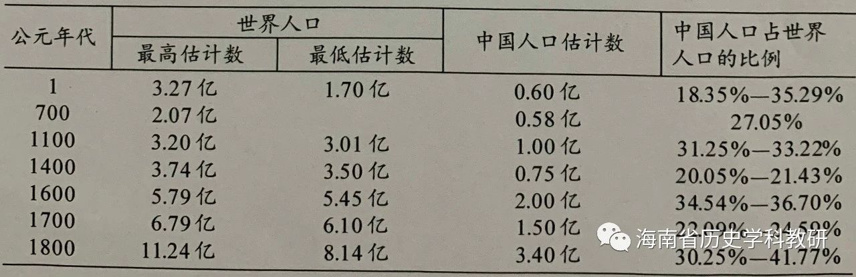
——摘编自葛剑雄《疆域与人口》
（1）根据材料，说明中国古代人口变化的特点。(6分)
（2）根据材料并结合所学知识，简析中国人口在1400-1800年增长的经济因素.(9分)
22.阅读材料，完成下列要求。(15分)
材料一
19世纪以来，全球范围内的资金流动、人才流动和技术转移日益频繁。从1930年到1990年，随着世界全新沟通的实现，空运成本已从平均每英里68美分降到11美分，纽约与伦敦的三分钟的电话费从244美元降到3美元1964~1965年在纽约举行的世界展览会上，沃特·迪士尼公司的一句广告语说：“世界太小了。”
——摘编自高德步、王珏《世界经济史》等.
材料二
海南在30多年里书写全国最大改革“试验田”的春天故事，成为向世界展示中国的个重要窗口。海南是我国最大的经济特区，具有实施全面深化改革和试验最高水平开放政策的独特优势。支持海南逐步探索、稳步推进中国特色自由贸易港建设，分步骤、分阶段建立自由贸易港政策和制度体系。这是党中央统筹国内国际两个大局，立足当前、着眼未来、审时度势作出的历史性战略决策。
——摘编自《人民日报》
（1）根据材料一并结合所学简述“世界太小了”这一广告语出现的历史背景。(6分
（2）根据材料并结合所学知识，说明在海南建设中国特色自由贸易港对支持和推动世界经济发展的意义。(9分)
23.阅读材料，完成下列要求。(15分)
材料
15、16世纪是历史发展为世界历史的重大转折时期。转折之所以发生，是因为在亚欧大陆农耕世界的内部，首先在西欧，社会经济发生了前所未有的根本变化。人类历史的前贡本主义时期国这个变化而归于结束，资本主又开始以其新的生产力和生产关系出现在历史的地平线上。
——据吴于盧、齐世荣主编《世界史》
根据材料，围绕“15、16世纪以来的西欧与资本主义世界”，自拟论题，并结合具体史实进行论述。(要求：论题明确：论述充分：逻辑清晰。)
(二)选考题：共15分。请考生从24~26题中任选一题作答。如果多做，则按所做的第一题计分。
24.[中外历史人物评说](15分)
材料
北宋文学家苏轼（1037-1101），也是北宋时期儒学的代表人物。他的儒学著述之功主要凝聚于《易传》《书传》《论语说》三部著作。《书传》完全撰写于海南州，其他两部也是在儋州最终修订完成。苏轼在儋州创作的诗词、赋、杂记等各类诗文作品，记录了自己的生活经历、内心情感，以及海南岛的自然风光和风土民情。在海南期间，虽然受制于请多条件，苏轼仍“不免时弄笔输”，现存于台北“故宫博物院”的《没海帖》，是苏轼在海南时期书法作品中唯一的存世墨迹。苏轼之前，虽有来自中原的有识之士在海南提倡文化教有，但无实质性的效果。苏轼居倍期间，大力传播中原文化，推行教育，在其身边聚集了一批好学青年，尤其是琼州学子姜唐佐，专程至德州向苏轼求学。临别时，苏轼写诗赠云：“沧海何曾断地脉，白袍端合破天荒，”鼓励他说：“子异日登科，当为子成此篇。”后来，姜唐佐采然中举，改写了在此之前海南岛从来没有本土籍举人的历史。
——摘编自李景新《论苏东坡的海南功业》等
（1）根据材料，概括苏轼在海南的主要业绩。(9分)
（2）根据材料并结合所学知识，说明苏轼对宋词的突出贡献。(6分)
25.[历史上重大改革回眸](15分)
材料
表4 1979-1988年中国公立医院改革进程(摘要)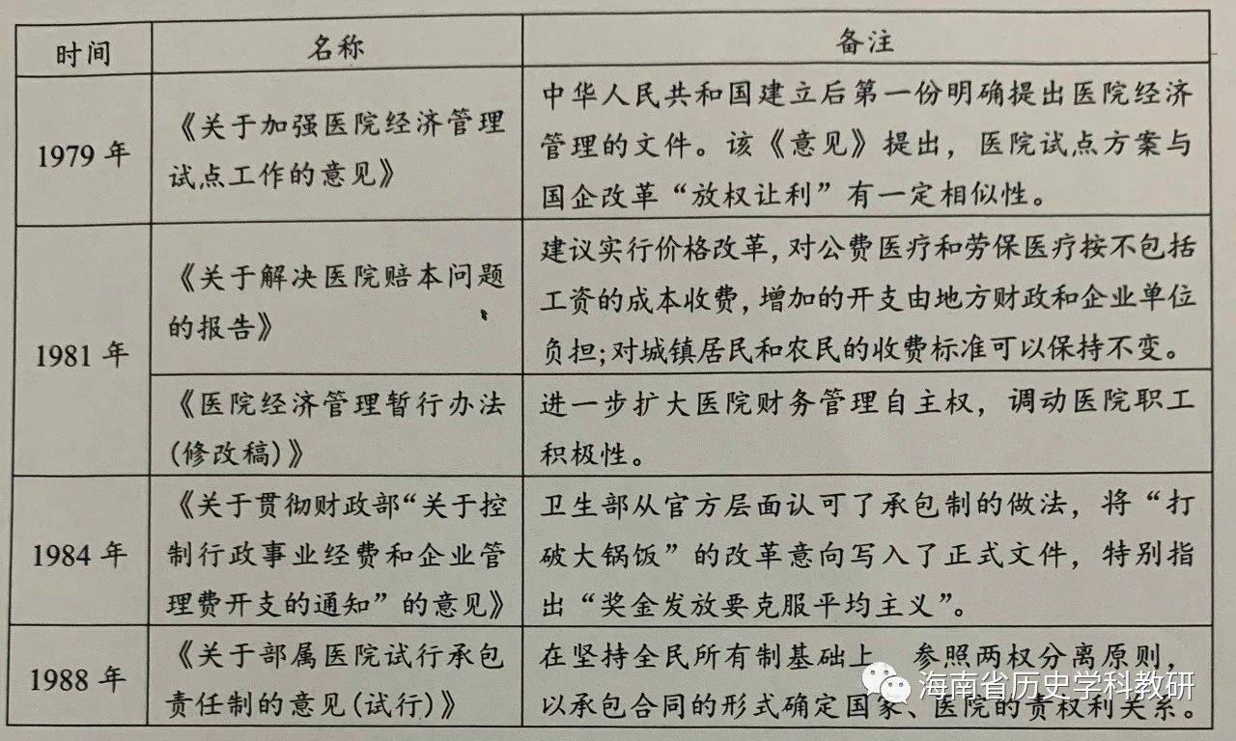
——摘编自昝馨《历史的往复：1978-1992年的中国公立医院改革》
（1）根据材料，概括1979-1988年中国公立医院改革的举措和特点。(6分)
（2）根据材料并结合所学知识，说明1979-1988年中国公立医院改革的背景。(9分)
26.[20世纪的战争与和平](15分)
材料
1973年，“十月战争”爆发后，阿拉伯石油输出国组织决定以减少石油产量作为开展大规模石油斗争的第一步，10月22日，绝大多数阿拉伯产油国室布减产，早在10月16日海湾6国宣布将海湾石油标价提高70%，20日，沙特阿拉伯率先宣布对美国实行全面石油禁运。接着，其他阿拉伯产油国纷纷响应。12月23日，海湾6国再次决定从1974年1月1日起将原油价格提高128%。阿拉伯产油国运用“石油武器”后，美国约有12%的石油供应受到影响，约有2万个加油站关闭;平均每天有300次航班被取消：汽车工业大幅度减产、滞销，1973年11月5日，英国困石油供应短缺而宣布全国进入紧急状态。问年底联邦德国的失业人数比上一年增加近40%，荷兰被迫实行石油配给制，日本宣布全国进入紧急状态。
——摘编自王绳祖主编《国际关系史》
（1）根据材料，概括中东战争中阿拉伯产油国运用“石油武器”的主要手段。(6分
（2）根据材料并结合所学知识，说明阿拉伯产油国运用“石油武器”的积极作用。(9分)

历史参考答案

一、选择题。本题共20小题，每小题2分，共40分。

二、非选择题。本题共4小题，每小题15分，共60分。

21．答案要点（15分）

（1）增长缓慢；具有阶段性；人口数量居世界前列。

（2）①生产工具的进步，精耕细作技术的成熟；②垦荒与耕地面积的扩大；③外来农作物的传入和广泛种植。

说明：出现赋税政策变革，人身依附关系松动等词意给2分；仅出现经济发展等词意给1分。

22．答案要点（15分）
（1）背景：①科学技术的创新；②世界市场的形成，经济全球化的影响。

（2）意义：①深化改革和扩大对外开放；②维护全球自由贸易或推动贸易自由化；③用实际行动支持和推动经济全球化；④为世界经济复苏注入新动力；⑤为世界经济发展提供中国方案。

23．（15分）略
24．答案要点（15分）
（1）业绩：①推广、传播、研究儒学；②写作诗文或创作了诗词、赋、杂记等各类诗文作品；创作书法或创作了《渡海帖》等书法作品；推动了文化教育的发展。

（2）贡献：①宋词豪放派的开创者；拓宽了宋词的抒写题材范围。

25．答案要点（15分）
（1）措施：①放权让利（扩大自主权）；双轨制。

（2）特点：仿效国企改革（或政府主导，立法保障，内容详尽、广泛，注重民生，逐渐完善）。

背景：①十一届三中全会的召开，工作重心转移到社会主义现代化建设上来；②简政放权，按经济活动规律办事等举措出台；③公立医院存在需要改革的问题。

26．答案要点（15分）
（1）手段：禁运、减产、提价。

（2）积极作用：

①对西方：打击了日本、美国等西方国家，或打击了西方国家的经济，或打击了以色列及支持者美国。

②对阿拉伯产油国（任答三点即可）

军事：配合了埃及、叙利亚的军事政治斗争；

政治：维护了阿拉伯产油国家的利益、主权、独立自主；

经济：推动了阿拉伯产油国经济发展；

外交：提高了阿拉伯产油国的国际影响力。

